In Zuid-Afrika wordt heel veel gezongen. Via liedjes worden verhalen doorgegeven van ouders op kinderen en worden belangrijke gebeurtenissen in de geschiedenis van een stam verteld. Daarnaast werd en wordt er gezongen bij allerlei bijzondere gebeurtenissen. Huwelijken, initiaties, geboorten en de oogst worden gevierd met zang en dans. Tegenwoordig is muziek nog steeds heel erg belangrijk voor de Afrikanen. Jazz is heel populair en denk ook maar eens aan een groep als
Ladysmith Black Mambazo, die over de hele wereld cd’s verkopen. Veel liedjes, die vroeger door de voortrekkers gezongen werden tijdens hun grote trek, werden door padvinders in Nederland ook bij kampvuren gezongen. Nu nog steeds zijn een aantal daarvan in menig liedbundel te vinden.

Hierna volgen een aantal liedjes, zowel kampvuurliedjes als andere Afrikaanse liederen.

Shosholoza

Shosholoza
Kule … Zontaba
Stimela siphume South Africa
Wen’uyabaleka
Kule … Zontaba
Stimela siphume South Africa
Shosholoza
Kule … Zontaba
Stimela siphume South Africa
Kule .. Zontaba
Stimula siphume South Africa

Nkosi Sikelel' iAfrika, God Bless Africa

Het volkslied van Zuid-Afrika werd geschreven door dominee Enoch Sontonga en was het lied voor de strijd voor vrijheid in Zuid-Afrika. Het is vertaald in veel verschillende landen en is ook het volkslied van andere landen in Zuidelijk en Oostelijk Afrika geworden. Voor de eerste twee coupletten bestaat geen officiële versie, de woorden verschillen daarom van regio tot regio. Ze zijn afhankelijk van de taal, waarin je zingt. De laatste twee coupletten komen van Die Stem van Suid Afrika. Dit was tot 1994 het officiële volkslied van Zuid-Afrika. Tussen 1994 en 1996 werden Nkosi Sikelel' iAfrika en Die Stem als volkslied gebruikt. Na 1996 werden de twee liederen gecom-
bineerd tot het nieuwe volkslied. Gewoonlijk zijn de vier coupletten, die van de vier grote taalgroepen in het land: Xhosa/Zulu, Sesotho/Setswana, Afrikaans en Engels. In onderstaande versie is het eerste couplet Xhosa en het tweede Sesotho.

Nkosi sikelel' iAfrika
Maluphakanyisw' uphondo lwayo,
Yizwa imithandazo yethu,
Nkosi sikelela, thina lusapho lwayo.
Morena boloka setjhaba sa heso,
O fedise dintwa la matshwenyeho,
O se boloke,
O se boloke setjhaba sa heso,
Setjhaba sa South Afrika - South Afrika.
Uit die blou van onse hemel
Uit die diepte van ons see
Oor ons ewige gebergtes
Waar die kranse antwoord gee,
Sounds the call to come together
And united we shall stand
Let us live and strive for freedom
In South Africa our land

Gimme Hope, Jo’anna; van Eddy Grant

Well Jo'anna she runs a country
She runs in Durban and the Transvaal
She makes a few of her people happy, oh
She don't care about the rest at all
She's got a system they call apartheid
It keeps a brother in a subjection
But maybe pressure can make Jo'anna see
How everybody could a live as one

Refrein:
Gimme hope, Jo'anna
Hope, Jo'anna
Gimme hope, Jo'anna
'Fore the morning come
Gimme hope, Jo'anna
Hope, Jo'anna
Hope before the morning come

I hear she make all the golden money
To buy new weapons, any shape of guns
While every mother in black Soweto fears
The killing of another son
Sneakin' across all the neighbours' borders
Now and again having little fun
She doesn't care if the fun and games
she play
Is dang'rous to ev'ryone

Refrein

She's got supporters in high up places
Who turn their heads to the city sun
Jo'anna give them the fancy money
Oh to tempt anyone who'd come
She even knows how to swing opinion
In every magazine and the journals
For every bad move that this Jo'anna makes
They got a good explanation

Refrein
Even the preacher who works for Jesus
The Archbishop who's a peaceful man
Together say that the freedom fighters
Will overcome the very strong
I wanna know if you're blind Jo'anna
If you wanna hear the sound of drums
Can't you see that the tide is turning
Oh don't make me wait till the morning come

Refrein

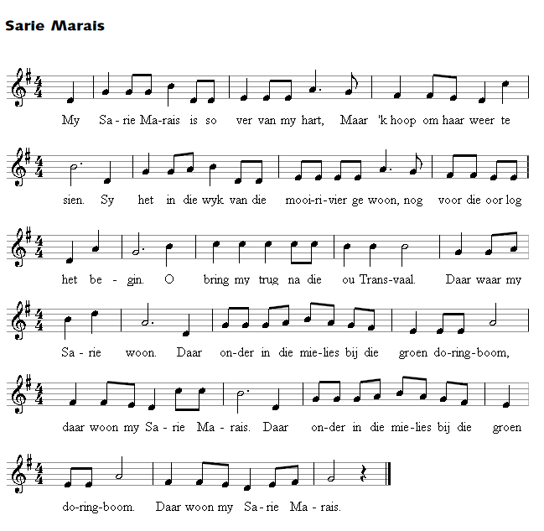

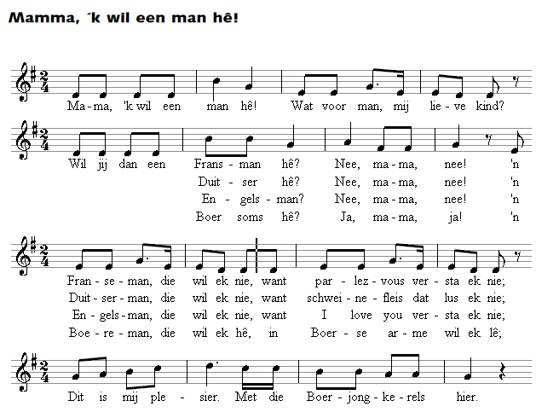

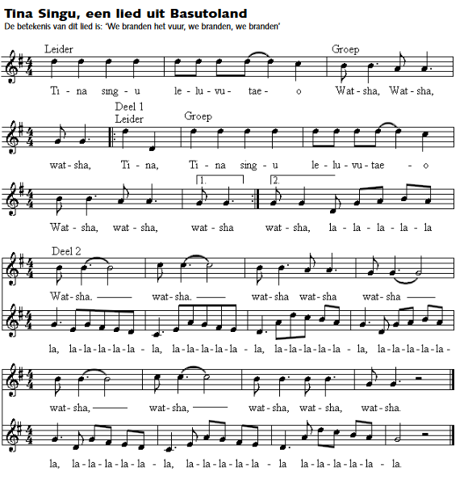

Wimbawee

Dit lied zing je met vier partijen. De eerste groep begint enzingt twee keer de eerste regel. Dan valt de tweede groep in en zingt, terwijl groep 1 doorgaat met het herhalen van de eerste regel, twee keer de tweede regel. Dan volgt de derde groep met het twee keer zingen van regel drie, terwijl groep 1 en 2 doorgaan met het herhalen van hun regel en als laatste valt groep 4 in door 2 keer regel vier te zingen. Hierna stoppen de groepen weer één voor één
